 | Ходатайство об установлении публичного сервитута
1 | Министерство имущества Челябинский области  (наименование органа, принимающего решение об установлении публичного сервитута)
2 | Сведения о лице, представившем ходатайство об установлении публичного сервитута (далее - заявитель):
2.1 | Полное наименование |  |  | Открытое акционерное общество  «Межрегиональная распределительная сетевая компания Урала»
2.2 | Сокращенное наименование |  |  | ОАО «МРСК Урала»
2.3 | Организационно-правовая форма |  |  | Открытое акционерное общество
2.4 | Почтовый адрес (индекс, субъект Российской Федерации, населенный пункт, улица, дом) |  |  | 620026, Свердловская обл.,  г. Екатеринбург, ул. Мамина-Сибиряка, д.140
2.5 | Фактический адрес (индекс, субъект Российской Федерации, населенный пункт, улица, дом) |  |  | 454000, Челябинская обл., г. Челябинск, пл. Революции, 5
2.6 | Адрес электронной почты |  |  | che@rosseti-ural.ru
2.7 | ОГРН |  |  | 1056604000970
2.8 | ИНН |  |  | 6671163413
3 | Сведения о представителе заявителя:
3.1 | Фамилия |  |  | Уханов
 | Имя |  |  | Юрий
 | Отчество (при наличии) |  |  | Александрович
3.2 | Адрес электронной почты |  |  | vzr35@yandex.ru
3.3 | Телефон |  |  | 8(8172) 33-20-40, 8(8172) 33-30-40
3.4 | Наименование и реквизиты документа, подтверждающего полномочия представителя заявителя |  |  | Доверенность ЧЭ-421 от 14.01.2022 г.
4 | Прошу установить публичный сервитут в отношении земель и (или) земельного(ых) участка(ов) в целях (указываются цели, предусмотренные статьей 39.37 Земельного кодекса Российской Федерации или статьей 3.6 Федерального закона от 25 октября 2001 г. N 137-ФЗ "О введении в действие Земельного кодекса Российской Федерации"): размещения объекта электросетевого хозяйства «Воздушная линия 110кВ ЮУГРЭС - Еманжелинка (Литеры 28Л2, 28Л3)» в соответствии с п.1 статьи 39.37 Земельного кодекса Российской Федерации.
5 | Испрашиваемый срок публичного сервитута 49 лет
6 | Срок, в течение которого в соответствии с расчетом заявителя использование земельного участка (его части) и (или) расположенного на нем объекта недвижимости в соответствии с их разрешенным использованием будет в соответствии с подпунктом 4 пункта 1 статьи  39.41 Земельного кодекса Российской Федерации невозможно или существенно затруднено (при возникновении таких обстоятельств) ―
7 | Обоснование необходимости установления публичного сервитута Свидетельство о государственной регистрации права серия 74АА № 701631 от 29.07.2008 г. (в соответствии с пп.(л) п.3 Приказа Минэкономразвития РФ от 10.10.18 №542)
8 | Сведения | о | правообладателе | инженерного | сооружения, | которое

 | переносится в связи с изъятием земельного участка для государственных или муниципальных нужд в случае, если заявитель не является собственником указанного инженерного сооружения (в данном случае указываются сведения в объеме, предусмотренном пунктом 2 настоящей Формы) (заполняется в случае, если ходатайство об установлении публичного сервитута подается с целью установления сервитута в целях реконструкции инженерного сооружения, которое переносится в связи с изъятием такого земельного участка для государственных или муниципальных нужд) ―
9 | Кадастровые номера земельных участков (при их наличии), в отношении которых испрашивается публичный сервитут и границы которых внесены в Единый государственный реестр недвижимости |  |  |  |  | 74:07:0000000:2702  74:07:0000000:3650  74:07:0000000:3651  74:07:0702001:170  74:07:0702001:180  74:07:0702001:181  74:07:0702001:183  74:07:0702001:193  74:07:0702001:249  74:07:0702001:267  74:07:0702002:138  74:07:0000000:322  74:07:0702002:282  74:07:0702002:356  74:07:0702002:417  74:07:0000000:108  74:07:0702002:456  74:07:0702002:457  74:07:0702002:461  74:07:0702002:464  74:07:0702002:465  74:07:0702002:506  74:07:0702002:508  74:07:0000000:114  74:07:1602004:135  74:07:1602004:137  74:07:1602004:141  74:07:0000000:284  74:07:0000000:286  74:07:0000000:6  74:07:0000000:127  74:21:0103003:288  74:21:0103003:575  74:21:0103003:576  74:21:0103003:578  74:00:0000000:95  74:07:0702002:459  74:07:0000000:128  74:07:0702002:905  74:07:0000000:129
10 | Вид права, на котором инженерное сооружение принадлежит заявителю (если подано ходатайство об установлении публичного сервитута в целях реконструкции или эксплуатации инженерного сооружения) собственность
11 | Сведения | о | способах | представления | результатов |  | рассмотрения

 | ходатайства:
 | в виде электронного документа, который направляется уполномоченным органом заявителю посредством электронной почты |  | да  (да/нет)
 | в виде бумажного документа, который заявитель получает непосредственно при личном обращении или посредством почтового отправления |  | да  (да/нет)
12 | Документы, прилагаемые к ходатайству:  - Электронный документ, содержащий сведения о границах публичного сервитута, включающий графическое описание местоположения границ публичного сервитута и перечень координат характерных точек этих границ в МСК-74  - Доверенность ЧЭ-421 от 14.01.2022 г. (копия)  - Свидетельство о государственной регистрации права серия 74АА № 701631  от 29.07.2008 г.  - Технический паспорт б/№ 02.08.2002 г.
13 | Подтверждаю согласие на обработку персональных данных (сбор, систематизацию, накопление, хранение, уточнение (обновление, изменение), использование, распространение (в том числе передачу), обезличивание, блокирование, уничтожение персональных данных, а также иных действий, необходимых для обработки персональных данных в соответствии с законодательством Российской Федерации), в том числе в автоматизированном режиме
14 | Подтверждаю, что сведения, указанные в настоящем ходатайстве, на дату представления ходатайства достоверны; документы (копии документов) и содержащиеся в них сведения соответствуют требованиям, установленным статьей 39.41 Земельного кодекса Российской Федерации
15 | Подпись: | Дата:
 | Уханов Ю.А.  (подпись) (инициалы, фамилия) | 27.07.2022 г.
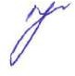

ОПИСАНИЕ МЕСТОПОЛОЖЕНИЯ ГРАНИЦ

Публичный сервитут для размещения объекта электросетевого хозяйства "Воздушная линия 110кВ ЮУГРЭС - Еманжелинка (Литеры 28Л2, 28Л3)"

(наименование объекта, местоположение границ которого описано (далее - объект)

Раздел 1
Сведения об объекте
№ п/п | Характеристики объекта | Описание характеристик
1 | 2 | 3
1 | Местоположение объекта | Челябинская область
2 | Площадь объекта +/- величина  погрешности определения площади (Р+/- Дельта Р) | 577148 кв.м ± 201 кв.м
3 | Иные характеристики объекта | Публичный сервитут для размещения объекта электросетевого хозяйства "Воздушная линия 110кВ ЮУГРЭС - Еманжелинка  (Литеры 28Л2, 28Л3)" на срок 49 лет

Раздел 2

Сведения о местоположении границ объекта
1. Система координат МСК-74, зона 2
2. Сведения о характерных точках границ объекта
 | Координаты, м |  |  | Средняя | Описа ние обозначен ия точки на  местности (при  наличии)
Обозна |  |  |  | квадратичес
чение |  |  |  | кая
характ  ерных | Х | Y | Метод определения координат характерной точки | погрешность  положения
точек |  |  |  | характерной
границ |  |  |  | точки (М_{t}),
 |  |  |  | м
1 | 2 | 3 | 4 | 5 | 6
1 | 557746.36 | 2315376.86 | Метод спутниковых геодезических измерений (определений) | 0.10 | –
2 | 557749.96 | 2315320.65 | Метод спутниковых геодезических измерений (определений) | 0.10 | –
3 | 557629.65 | 2315181.50 | Метод спутниковых геодезических измерений (определений) | 0.10 | –
4 | 557448.03 | 2315006.35 | Метод спутниковых геодезических измерений (определений) | 0.10 | –
5 | 557289.62 | 2314851.82 | Метод спутниковых геодезических измерений (определений) | 0.10 | –
6 | 557160.84 | 2314726.82 | Метод спутниковых геодезических измерений (определений) | 0.10 | –
7 | 557025.05 | 2314596.16 | Метод спутниковых геодезических измерений (определений) | 0.10 | –
8 | 556861.01 | 2314439.03 | Метод спутниковых геодезических измерений (определений) | 0.10 | –
9 | 556719.27 | 2314300.46 | Метод спутниковых геодезических измерений (определений) | 0.10 | –
10 | 556555.44 | 2314141.42 | Метод спутниковых геодезических измерений (определений) | 0.10 | –
11 | 556363.35 | 2313958.78 | Метод спутниковых геодезических измерений (определений) | 0.10 | –
12 | 556212.63 | 2313797.63 | Метод спутниковых геодезических измерений (определений) | 0.10 | –
13 | 556029.80 | 2313620.97 | Метод спутниковых геодезических измерений (определений) | 0.10 | –
14 | 555916.44 | 2313511.04 | Метод спутниковых геодезических измерений (определений) | 0.10 | –
15 | 555773.06 | 2313501.79 | Метод спутниковых геодезических измерений (определений) | 0.10 | –
16 | 555604.07 | 2313490.83 | Метод спутниковых геодезических измерений (определений) | 0.10 | –
17 | 555428.15 | 2313480.23 | Метод спутниковых геодезических измерений (определений) | 0.10 | –
18 | 555193.67 | 2313464.87 | Метод спутниковых геодезических измерений (определений) | 0.10 | –
19 | 555031.70 | 2313453.71 | Метод спутниковых геодезических измерений (определений) | 0.10 | –
20 | 554833.92 | 2313439.45 | Метод спутниковых геодезических измерений (определений) | 0.10 | –
21 | 554612.51 | 2313424.92 | Метод спутниковых геодезических измерений (определений) | 0.10 | –
22 | 554429.17 | 2313412.10 | Метод спутниковых геодезических измерений (определений) | 0.10 | –
23 | 554238.61 | 2313397.88 | Метод спутниковых геодезических измерений (определений) | 0.10 | –
24 | 554021.42 | 2313383.60 | Метод спутниковых геодезических измерений (определений) | 0.10 | –
25 | 553827.00 | 2313370.91 | Метод спутниковых геодезических измерений (определений) | 0.10 | –
26 | 553604.87 | 2313355.39 | Метод спутниковых геодезических измерений (определений) | 0.10 | –
27 | 553402.11 | 2313341.40 | Метод спутниковых геодезических измерений (определений) | 0.10 | –
28 | 553202.75 | 2313329.34 | Метод спутниковых геодезических измерений (определений) | 0.10 | –
29 | 553077.77 | 2313318.96 | Метод спутниковых геодезических измерений (определений) | 0.10 | –
30 | 552879.54 | 2313305.44 | Метод спутниковых геодезических измерений (определений) | 0.10 | –
31 | 552698.76 | 2313293.88 | Метод спутниковых геодезических измерений (определений) | 0.10 | –
32 | 552499.22 | 2313280.12 | Метод спутниковых геодезических измерений (определений) | 0.10 | –
33 | 552298.37 | 2313266.74 | Метод спутниковых геодезических измерений (определений) | 0.10 | –
34 | 552183.53 | 2313258.74 | Метод спутниковых геодезических измерений (определений) | 0.10 | –
35 | 552048.40 | 2313250.75 | Метод спутниковых геодезических измерений (определений) | 0.10 | –
36 | 551852.51 | 2313237.18 | Метод спутниковых геодезических измерений (определений) | 0.10 | –
37 | 551663.05 | 2313224.57 | Метод спутниковых геодезических измерений (определений) | 0.10 | –
38 | 551491.44 | 2313213.61 | Метод спутниковых геодезических измерений (определений) | 0.10 | –
39 | 551233.13 | 2313197.00 | Метод спутниковых геодезических измерений (определений) | 0.10 | –
40 | 551112.63 | 2313189.13 | Метод спутниковых геодезических измерений (определений) | 0.10 | –
41 | 550886.73 | 2313173.26 | Метод спутниковых геодезических измерений (определений) | 0.10 | –
42 | 550677.08 | 2313159.02 | Метод спутниковых геодезических измерений (определений) | 0.10 | –
43 | 550477.46 | 2313145.02 | Метод спутниковых геодезических измерений (определений) | 0.10 | –
44 | 550246.21 | 2313130.27 | Метод спутниковых геодезических измерений (определений) | 0.10 | –
45 | 550044.71 | 2313115.94 | Метод спутниковых геодезических измерений (определений) | 0.10 | –
46 | 549826.40 | 2313101.83 | Метод спутниковых геодезических измерений (определений) | 0.10 | –
47 | 549648.76 | 2313089.24 | Метод спутниковых геодезических измерений (определений) | 0.10 | –
48 | 549477.32 | 2313077.52 | Метод спутниковых геодезических измерений (определений) | 0.10 | –

49 | 549300.87 | 2313066.13 | Метод спутниковых геодезических измерений (определений) | 0.10 | –
50 | 549101.77 | 2313052.99 | Метод спутниковых геодезических измерений (определений) | 0.10 | –
51 | 548933.31 | 2313041.68 | Метод спутниковых геодезических измерений (определений) | 0.10 | –
52 | 548812.59 | 2313032.97 | Метод спутниковых геодезических измерений (определений) | 0.10 | –
53 | 548794.40 | 2313031.49 | Метод спутниковых геодезических измерений (определений) | 0.10 | –
54 | 548667.59 | 2313023.10 | Метод спутниковых геодезических измерений (определений) | 0.10 | –
55 | 548482.41 | 2313010.99 | Метод спутниковых геодезических измерений (определений) | 0.10 | –
56 | 548354.81 | 2313001.81 | Метод спутниковых геодезических измерений (определений) | 0.10 | –
57 | 548114.52 | 2312985.83 | Метод спутниковых геодезических измерений (определений) | 0.10 | –
58 | 547905.31 | 2312965.52 | Метод спутниковых геодезических измерений (определений) | 0.10 | –
59 | 547694.09 | 2312859.31 | Метод спутниковых геодезических измерений (определений) | 0.10 | –
60 | 547564.78 | 2312794.10 | Метод спутниковых геодезических измерений (определений) | 0.10 | –
61 | 547317.79 | 2312670.17 | Метод спутниковых геодезических измерений (определений) | 0.10 | –
62 | 547085.35 | 2312553.17 | Метод спутниковых геодезических измерений (определений) | 0.10 | –
63 | 546848.07 | 2312433.38 | Метод спутниковых геодезических измерений (определений) | 0.10 | –
64 | 546620.96 | 2312318.69 | Метод спутниковых геодезических измерений (определений) | 0.10 | –
65 | 546389.53 | 2312202.61 | Метод спутниковых геодезических измерений (определений) | 0.10 | –
66 | 546155.46 | 2312084.38 | Метод спутниковых геодезических измерений (определений) | 0.10 | –
67 | 545925.28 | 2311967.99 | Метод спутниковых геодезических измерений (определений) | 0.10 | –
68 | 545694.67 | 2311850.88 | Метод спутниковых геодезических измерений (определений) | 0.10 | –
69 | 545464.41 | 2311734.81 | Метод спутниковых геодезических измерений (определений) | 0.10 | –
70 | 545230.35 | 2311616.35 | Метод спутниковых геодезических измерений (определений) | 0.10 | –
71 | 545038.19 | 2311520.46 | Метод спутниковых геодезических измерений (определений) | 0.10 | –
72 | 544897.05 | 2311449.21 | Метод спутниковых геодезических измерений (определений) | 0.10 | –
73 | 544768.96 | 2311389.89 | Метод спутниковых геодезических измерений (определений) | 0.10 | –
74 | 544562.63 | 2311286.47 | Метод спутниковых геодезических измерений (определений) | 0.10 | –
75 | 544580.55 | 2311250.71 | Метод спутниковых геодезических измерений (определений) | 0.10 | –
76 | 544786.34 | 2311353.85 | Метод спутниковых геодезических измерений (определений) | 0.10 | –
77 | 544914.47 | 2311413.19 | Метод спутниковых геодезических измерений (определений) | 0.10 | –
78 | 545056.13 | 2311484.72 | Метод спутниковых геодезических измерений (определений) | 0.10 | –
79 | 545248.31 | 2311580.61 | Метод спутниковых геодезических измерений (определений) | 0.10 | –
80 | 545482.45 | 2311699.11 | Метод спутниковых геодезических измерений (определений) | 0.10 | –
81 | 545712.73 | 2311815.18 | Метод спутниковых геодезических измерений (определений) | 0.10 | –
82 | 545943.36 | 2311932.31 | Метод спутниковых геодезических измерений (определений) | 0.10 | –
83 | 546173.50 | 2312048.68 | Метод спутниковых геодезических измерений (определений) | 0.10 | –
84 | 546407.51 | 2312166.89 | Метод спутниковых геодезических измерений (определений) | 0.10 | –
85 | 546638.94 | 2312282.95 | Метод спутниковых геодезических измерений (определений) | 0.10 | –
86 | 546866.09 | 2312397.68 | Метод спутниковых геодезических измерений (определений) | 0.10 | –
87 | 547103.35 | 2312517.45 | Метод спутниковых геодезических измерений (определений) | 0.10 | –
88 | 547335.75 | 2312634.43 | Метод спутниковых геодезических измерений (определений) | 0.10 | –
89 | 547582.76 | 2312758.36 | Метод спутниковых геодезических измерений (определений) | 0.10 | –
90 | 547712.09 | 2312823.59 | Метод спутниковых геодезических измерений (определений) | 0.10 | –
91 | 547916.61 | 2312926.42 | Метод спутниковых геодезических измерений (определений) | 0.10 | –
92 | 548117.78 | 2312945.95 | Метод спутниковых геодезических измерений (определений) | 0.10 | –
93 | 548357.57 | 2312961.91 | Метод спутниковых геодезических измерений (определений) | 0.10 | –
94 | 548485.15 | 2312971.09 | Метод спутниковых геодезических измерений (определений) | 0.10 | –
95 | 548670.23 | 2312983.18 | Метод спутниковых геодезических измерений (определений) | 0.10 | –
96 | 548797.34 | 2312991.59 | Метод спутниковых геодезических измерений (определений) | 0.10 | –
97 | 548815.65 | 2312993.09 | Метод спутниковых геодезических измерений (определений) | 0.10 | –
98 | 548936.09 | 2313001.78 | Метод спутниковых геодезических измерений (определений) | 0.10 | –
99 | 549104.43 | 2313013.07 | Метод спутниковых геодезических измерений (определений) | 0.10 | –
100 | 549303.47 | 2313026.21 | Метод спутниковых геодезических измерений (определений) | 0.10 | –
101 | 549479.98 | 2313037.60 | Метод спутниковых геодезических измерений (определений) | 0.10 | –
102 | 549651.54 | 2313049.34 | Метод спутниковых геодезических измерений (определений) | 0.10 | –
103 | 549829.10 | 2313061.93 | Метод спутниковых геодезических измерений (определений) | 0.10 | –
104 | 550047.41 | 2313076.04 | Метод спутниковых геодезических измерений (определений) | 0.10 | –
105 | 550248.91 | 2313090.37 | Метод спутниковых геодезических измерений (определений) | 0.10 | –
106 | 550480.14 | 2313105.10 | Метод спутниковых геодезических измерений (определений) | 0.10 | –
107 | 550679.84 | 2313119.12 | Метод спутниковых геодезических измерений (определений) | 0.10 | –
108 | 550889.49 | 2313133.36 | Метод спутниковых геодезических измерений (определений) | 0.10 | –
109 | 551115.33 | 2313149.23 | Метод спутниковых геодезических измерений (определений) | 0.10 | –
110 | 551235.69 | 2313157.08 | Метод спутниковых геодезических измерений (определений) | 0.10 | –
111 | 551493.98 | 2313173.69 | Метод спутниковых геодезических измерений (определений) | 0.10 | –
112 | 551665.65 | 2313184.65 | Метод спутниковых геодезических измерений (определений) | 0.10 | –
113 | 551855.23 | 2313197.28 | Метод спутниковых геодезических измерений (определений) | 0.10 | –
114 | 552050.96 | 2313210.83 | Метод спутниковых геодезических измерений (определений) | 0.10 | –
115 | 552186.11 | 2313218.82 | Метод спутниковых геодезических измерений (определений) | 0.10 | –

116 | 552301.09 |  | 2313226.84 | Метод спутниковых геодезических измерений (определений) |  |  |  | 0.10 |  | –
117 | 552501.92 |  | 2313240.22 | Метод спутниковых геодезических измерений (определений) |  |  |  | 0.10 |  | –
118 | 552701.42 |  | 2313253.96 | Метод спутниковых геодезических измерений (определений) |  |  |  | 0.10 |  | –
119 | 552882.18 |  | 2313265.52 | Метод спутниковых геодезических измерений (определений) |  |  |  | 0.10 |  | –
120 | 553080.79 |  | 2313279.08 | Метод спутниковых геодезических измерений (определений) |  |  |  | 0.10 |  | –
121 | 553205.61 |  | 2313289.44 | Метод спутниковых геодезических измерений (определений) |  |  |  | 0.10 |  | –
122 | 553404.69 |  | 2313301.48 | Метод спутниковых геодезических измерений (определений) |  |  |  | 0.10 |  | –
123 | 553607.65 |  | 2313315.49 | Метод спутниковых геодезических измерений (определений) |  |  |  | 0.10 |  | –
124 | 553829.70 |  | 2313331.01 | Метод спутниковых геодезических измерений (определений) |  |  |  | 0.10 |  | –
125 | 554024.04 |  | 2313343.68 | Метод спутниковых геодезических измерений (определений) |  |  |  | 0.10 |  | –
126 | 554241.41 |  | 2313357.98 | Метод спутниковых геодезических измерений (определений) |  |  |  | 0.10 |  | –
127 | 554432.05 |  | 2313372.20 | Метод спутниковых геодезических измерений (определений) |  |  |  | 0.10 |  | –
128 | 554615.21 |  | 2313385.02 | Метод спутниковых геодезических измерений (определений) |  |  |  | 0.10 |  | –
129 | 554836.66 |  | 2313399.55 | Метод спутниковых геодезических измерений (определений) |  |  |  | 0.10 |  | –
130 | 555034.52 |  | 2313413.81 | Метод спутниковых геодезических измерений (определений) |  |  |  | 0.10 |  | –
131 | 555196.35 |  | 2313424.95 | Метод спутниковых геодезических измерений (определений) |  |  |  | 0.10 |  | –
132 | 555430.67 |  | 2313440.31 | Метод спутниковых геодезических измерений (определений) |  |  |  | 0.10 |  | –
133 | 555606.57 |  | 2313450.91 | Метод спутниковых геодезических измерений (определений) |  |  |  | 0.10 |  | –
134 | 555775.64 |  | 2313461.87 | Метод спутниковых геодезических измерений (определений) |  |  |  | 0.10 |  | –
135 | 555933.72 |  | 2313472.08 | Метод спутниковых геодезических измерений (определений) |  |  |  | 0.10 |  | –
136 | 556057.62 |  | 2313592.23 | Метод спутниковых геодезических измерений (определений) |  |  |  | 0.10 |  | –
137 | 556241.15 |  | 2313769.57 | Метод спутниковых геодезических измерений (определений) |  |  |  | 0.10 |  | –
138 | 556391.77 |  | 2313930.60 | Метод спутниковых геодезических измерений (определений) |  |  |  | 0.10 |  | –
139 | 556583.16 |  | 2314112.58 | Метод спутниковых геодезических измерений (определений) |  |  |  | 0.10 |  | –
140 | 556747.19 |  | 2314271.80 | Метод спутниковых геодезических измерений (определений) |  |  |  | 0.10 |  | –
141 | 556888.83 |  | 2314410.29 | Метод спутниковых геодезических измерений (определений) |  |  |  | 0.10 |  | –
142 | 557052.75 |  | 2314567.30 | Метод спутниковых геодезических измерений (определений) |  |  |  | 0.10 |  | –
143 | 557188.64 |  | 2314698.06 | Метод спутниковых геодезических измерений (определений) |  |  |  | 0.10 |  | –
144 | 557317.52 |  | 2314823.16 | Метод спутниковых геодезических измерений (определений) |  |  |  | 0.10 |  | –
145 | 557475.87 |  | 2314977.63 | Метод спутниковых геодезических измерений (определений) |  |  |  | 0.10 |  | –
146 | 557658.73 |  | 2315153.96 | Метод спутниковых геодезических измерений (определений) |  |  |  | 0.10 |  | –
147 | 557790.92 |  | 2315306.87 | Метод спутниковых геодезических измерений (определений) |  |  |  | 0.10 |  | –
148 | 557786.28 |  | 2315379.42 | Метод спутниковых геодезических измерений (определений) |  |  |  | 0.10 |  | –
1 | 557746.36 |  | 2315376.86 | Метод спутниковых геодезических измерений (определений) |  |  |  | 0.10 |  | –
3. Сведения о характерных точках части (частей) границы объекта
Обозначение характерных точек части границы |  | Координаты, м |  |  |  | Метод определения координат  характерной точки | Средняя квадратическая погрешность положения  характерной точки (М_{t}), м |  | Описание обозначения точки на  местности (при наличии)
 |  | Х |  |  | Y
1 |  | 2 |  |  | 3 | 4 | 5 |  | 6
– |  | – |  |  | – | – | – |  | –

Cxeмa pacпoлoжeния гpaниц пyблиuнoгo cepвитyтa oбъeктa

Лист № 1

ПС 110/35/6 кВ Еманжелинка
Лист № 2

Лист № 3

Лист № 4

Лист № 5

Лист № 6

Лист № 7

Лист № 8

Лист № 9

Лист № 10

Лист № 11

Лист № 12

Лист № 13

Лист № 14

Масштаб 1:70000

Используемые условные знаки и обозначения:

№1

74:07:0202118:34
:34
74:07:0202118
1
- номер опоры
- граница публичного сервитута
- граница кадастрового деления
- граница населенного пункта, муниципального образования
- граница земельного участка, имеющегося в ЕГРН
- граница ОКС, имеющаяся в ЕГРН
- граница охранной зоны, имеющейся в ЕГРН
- кадастровый номер земельного участка, имеющегося в ЕГРН
- номер кадастрового квартала
- обозначение характерных точек границ

Cxeмa pacпoлoжeния гpaниц пyблиuнoгo cepвитyтa oбъeктa

:20

74:07:5500001
п. Кленовка
Лист № 1

ПС 110/35/6 кВ Еманжелинка
:127
147 148

:30
№176

:135

:286

146
2

:148
1
:2702

:180

:128
3

№175

:268

:147

:129

:42

74:07:0702001

145
:137

:193 4 №174

:250

:249

№171

:183

№172
143

:128

6

144

№173

5

:4

:140

:2

:126

:141

Челябинская область, Еткульский район

74:07:1602004

:133

142

:128
:181

:284

7

:127

:131

Масштаб 1:5000

Используемые условные знаки и обозначения:

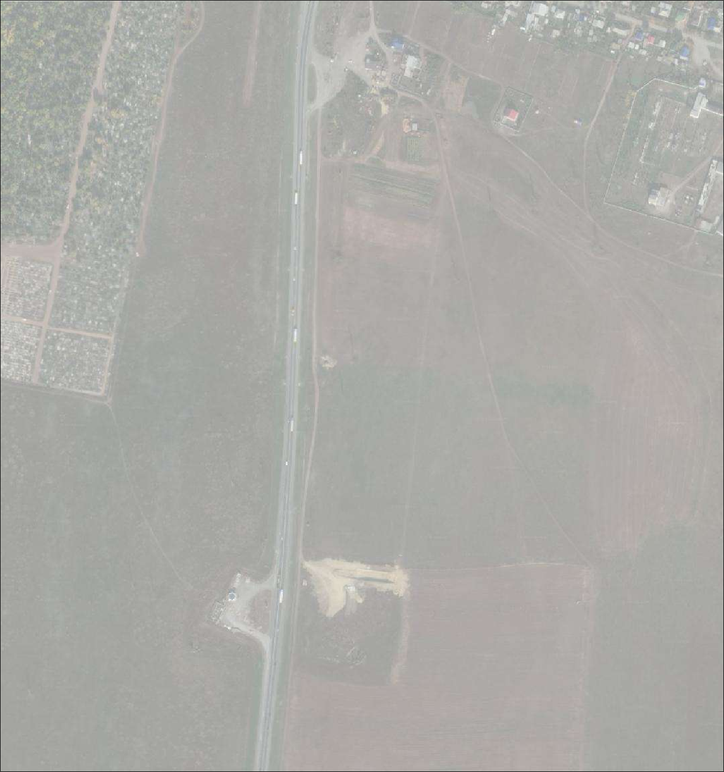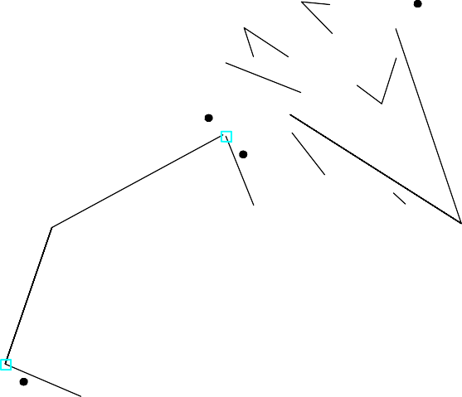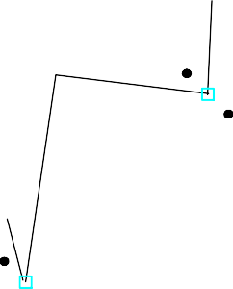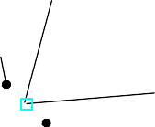№1

74:07:0202118:34
:34
74:07:0202118
1
- номер опоры
- граница публичного сервитута
- граница кадастрового деления
- граница населенного пункта, муниципального образования
- граница земельного участка, имеющегося в ЕГРН
- граница ОКС, имеющаяся в ЕГРН
- граница охранной зоны, имеющейся в ЕГРН
- кадастровый номер земельного участка, имеющегося в ЕГРН
- номер кадастрового квартала
- обозначение характерных точек границ

Cxeмa pacпoлoжeния гpaниц пyблиuнoгo cepвитyтa oбъeктa

Лист № 2

74:07:0702001
:249

Челябинская область, Еткульский район

№170

Ж/д

:128

141

8

№169
140

9

:170

:128
:95

№168
139

:432 :6
10 :267

№167

138

:225

11

№166
:114

137

12

Масштаб 1:5000

Используемые условные знаки и обозначения:

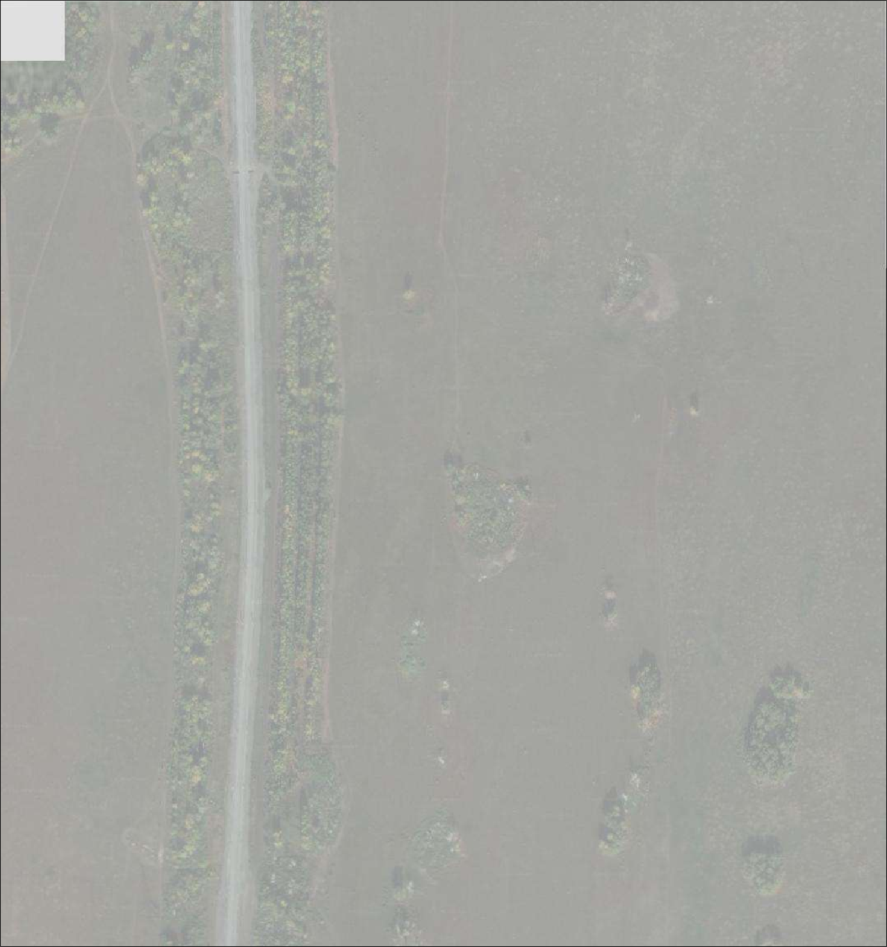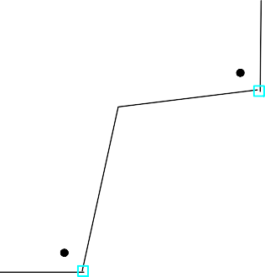№1

74:07:0202118:34
:34
74:07:0202118
1
- номер опоры
- граница публичного сервитута
- граница кадастрового деления
- граница населенного пункта, муниципального образования
- граница земельного участка, имеющегося в ЕГРН
- граница ОКС, имеющаяся в ЕГРН
- граница охранной зоны, имеющейся в ЕГРН
- кадастровый номер земельного участка, имеющегося в ЕГРН
- номер кадастрового квартала
- обозначение характерных точек границ

Cxeмa pacпoлoжeния гpaниц пyблиuнoгo cepвитyтa oбъeктa

74:07:0702002

:432

:114

№165

136

13

:170

:267
Лист № 3

№164

135

14
Челябинская область, Еткульский район

74:07:0702001

№163

:508
134 15

:282

Ж/д

:6

:114
№162

133 16

132 17

№161

:108

74:07:1100001

:18

:83

Масштаб 1:5000

Используемые условные знаки и обозначения:

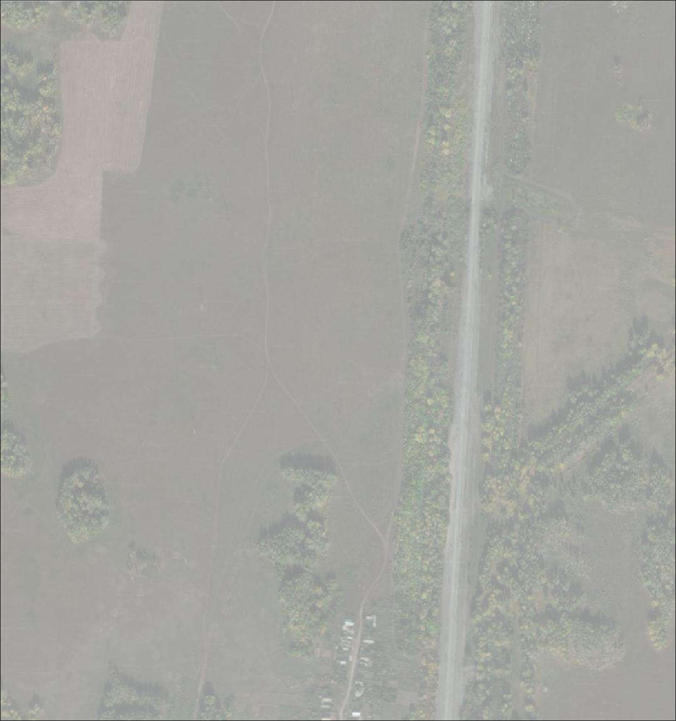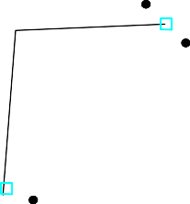№1

74:07:0202118:34
:34
74:07:0202118
1
- номер опоры
- граница публичного сервитута
- граница кадастрового деления
- граница населенного пункта, муниципального образования
- граница земельного участка, имеющегося в ЕГРН
- граница ОКС, имеющаяся в ЕГРН
- граница охранной зоны, имеющейся в ЕГРН
- кадастровый номер земельного участка, имеющегося в ЕГРН
- номер кадастрового квартала
- обозначение характерных точек границ

Cxeмa pacпoлoжeния гpaниц пyблиuнoгo cepвитyтa oбъeктa

131
18

№160

:9 :80

Лист № 4

74:07:0702002

:282

:114
130

№159

19
:6

:98
:287

ст. Таянды

:59
:34

129 20

74:07:1100001

:278

Челябинская область, Еткульский район
№158

№157

128 21

:97

:88

:4

:64

:51

:69

:100

:62

:39

:107

:87

Ж/д

:6

:262

:280

:114

127

22

№156

:85

:70
:42

№155

:86

126
23
Масштаб 1:5000

Используемые условные знаки и обозначения:

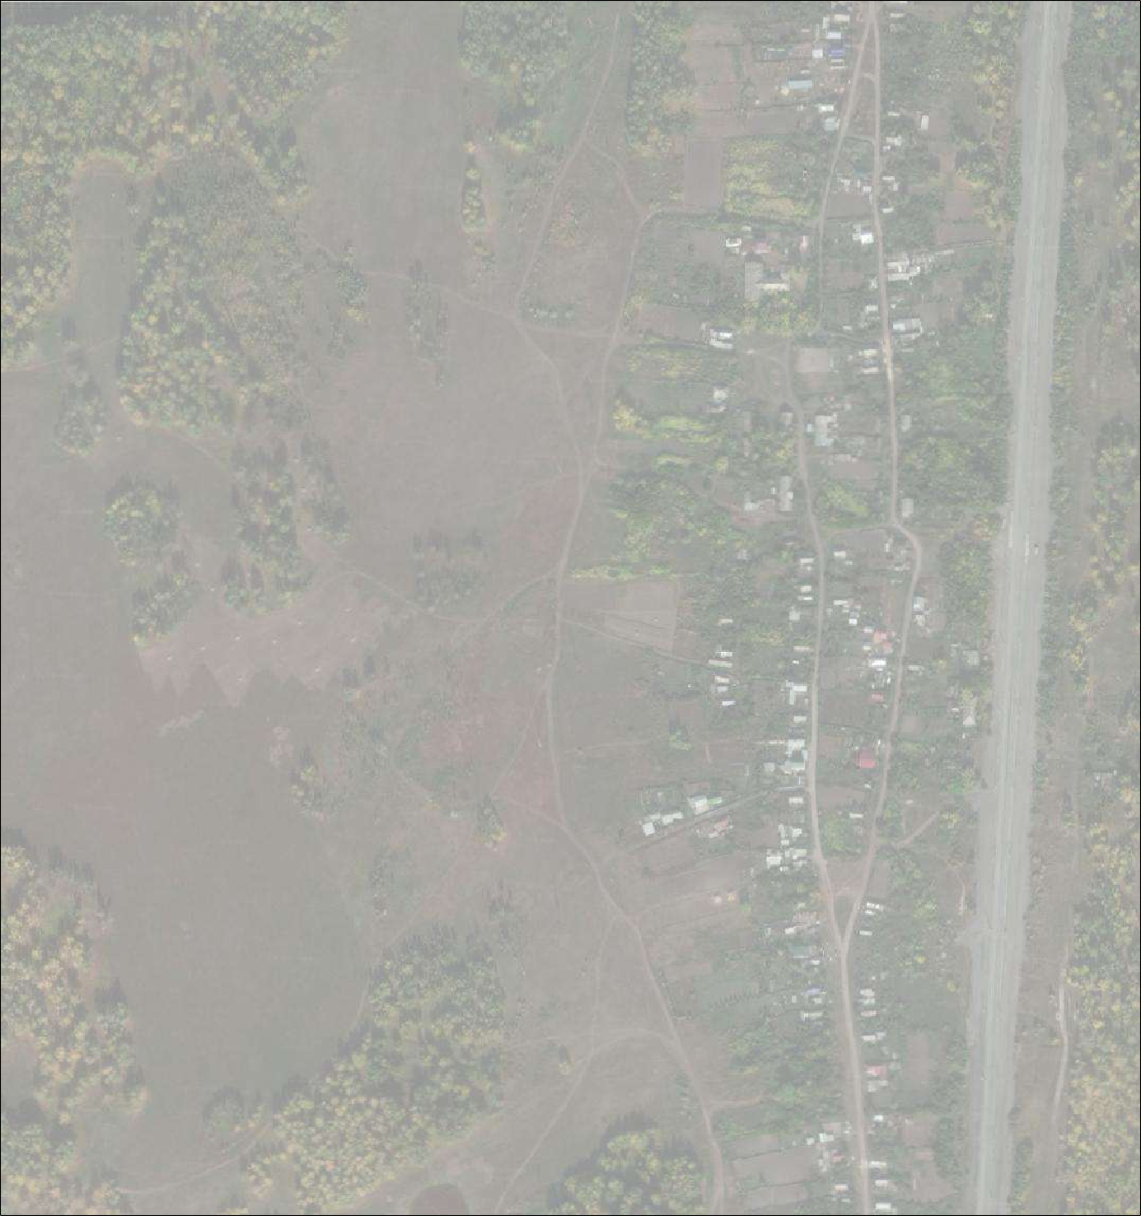№1

74:07:0202118:34
:34
74:07:0202118
1
- номер опоры
- граница публичного сервитута
- граница кадастрового деления
- граница населенного пункта, муниципального образования
- граница земельного участка, имеющегося в ЕГРН
- граница ОКС, имеющаяся в ЕГРН
- граница охранной зоны, имеющейся в ЕГРН
- кадастровый номер земельного участка, имеющегося в ЕГРН
- номер кадастрового квартала
- обозначение характерных точек границ

Cxeмa pacпoлoжeния гpaниц пyблиuнoгo cepвитyтa oбъeктa

:3523
Лист № 5

:283

№154

125 24
74:07:1100001
ст. Таянды

:96

:65

:114

124
№153

25

74:07:0702002

№152
Ж/д

Челябинская область, Еткульский район
123 26 :6

:114
:506

122 27

№151
:506

Масштаб 1:5000

Используемые условные знаки и обозначения:

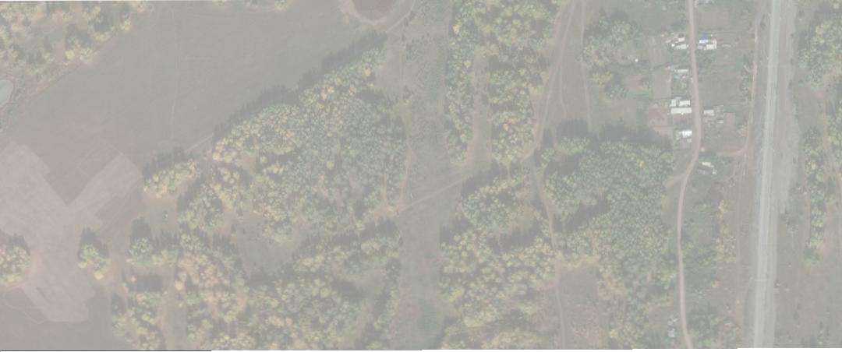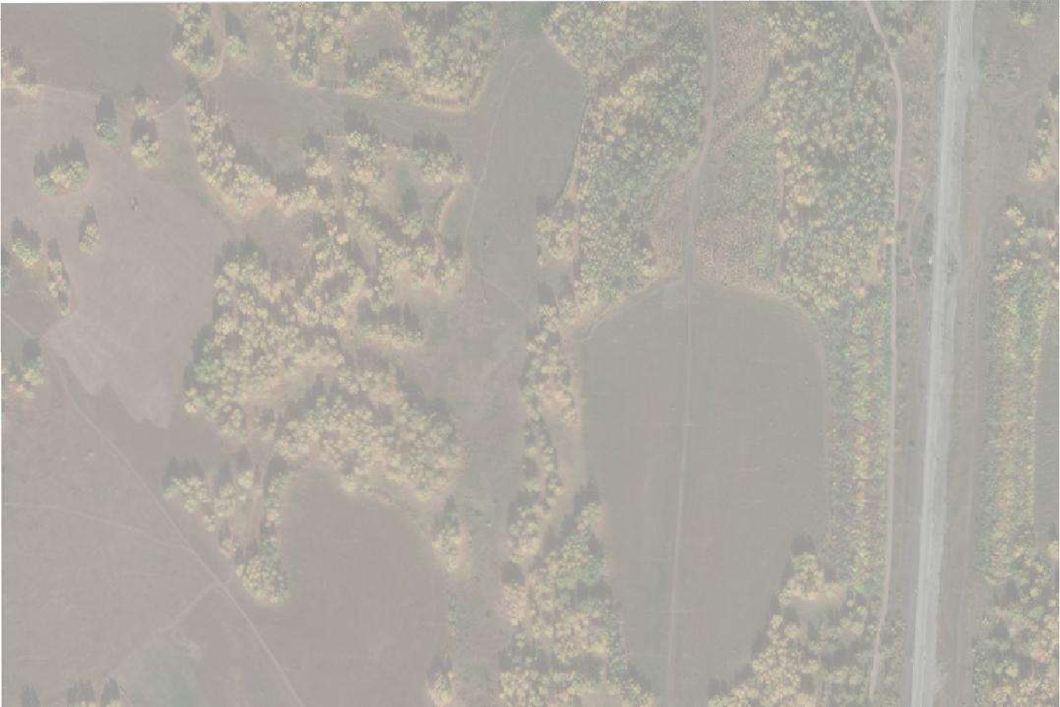№1

74:07:0202118:34
:34
74:07:0202118
1
- номер опоры
- граница публичного сервитута
- граница кадастрового деления
- граница населенного пункта, муниципального образования
- граница земельного участка, имеющегося в ЕГРН
- граница ОКС, имеющаяся в ЕГРН
- граница охранной зоны, имеющейся в ЕГРН
- кадастровый номер земельного участка, имеющегося в ЕГРН
- номер кадастрового квартала
- обозначение характерных точек границ

Cxeмa pacпoлoжeния гpaниц пyблиuнoгo cepвитyтa oбъeктa

№150
121 28

Лист № 6

:114

120
№149

29

74:07:0702002

:506
№148

119 30
Ж/д

:3427

№147

:114

118 31

:506
:6

№146

117 32

Челябинская область, Еткульский район

:194

:114

116

№145

33
Масштаб 1:5000

Используемые условные знаки и обозначения:

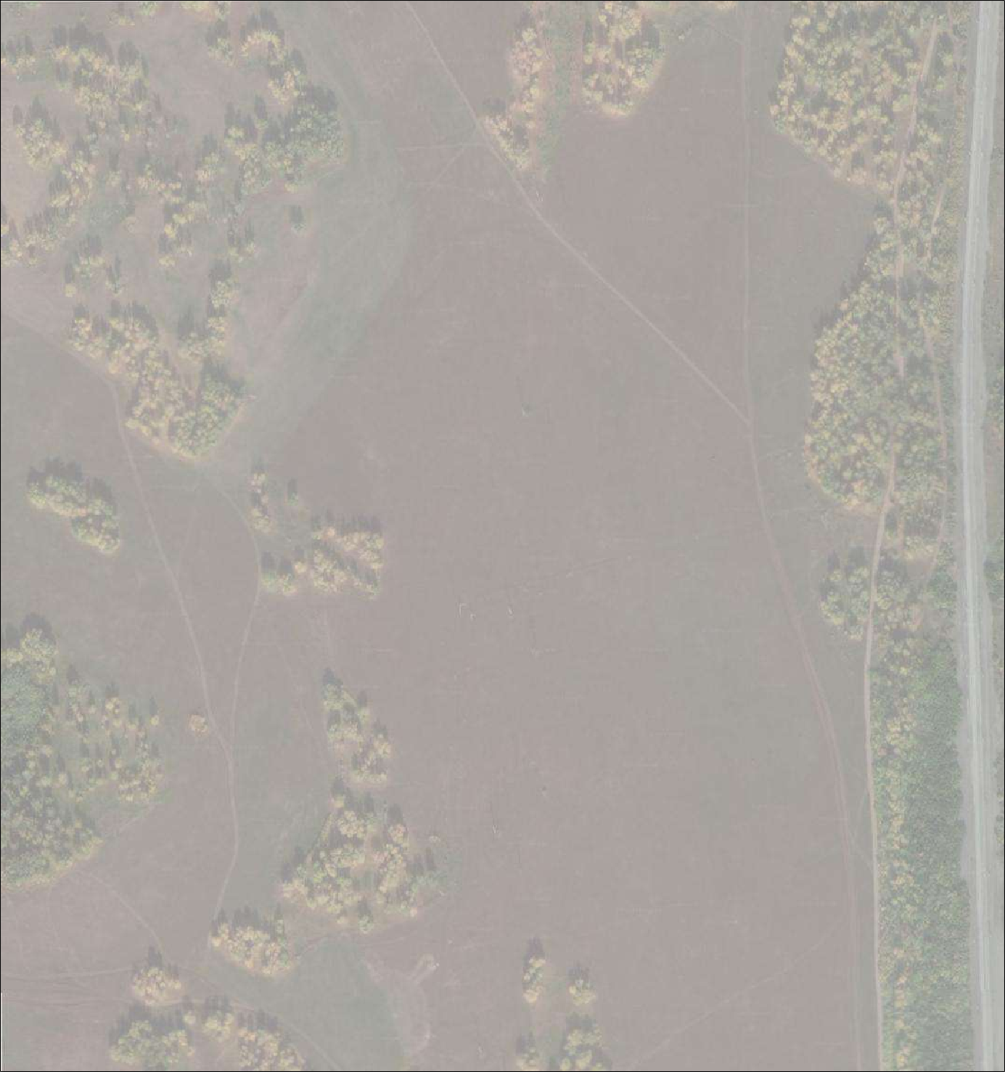№1

74:07:0202118:34
:34
74:07:0202118
1
- номер опоры
- граница публичного сервитута
- граница кадастрового деления
- граница населенного пункта, муниципального образования
- граница земельного участка, имеющегося в ЕГРН
- граница ОКС, имеющаяся в ЕГРН
- граница охранной зоны, имеющейся в ЕГРН
- кадастровый номер земельного участка, имеющегося в ЕГРН
- номер кадастрового квартала
- обозначение характерных точек границ

Cxeмa pacпoлoжeния гpaниц пyблиuнoгo cepвитyтa oбъeктa

Лист № 7

№144
115 34

Челябинская область, Еткульский район

74:07:0702002
:114

:3427

114

35

№143

113

36
№142

:432
:3356 :3303

:459

:114

№141

:499

:497

112 37

:460

:3356

№140

111 38

Масштаб 1:5000

Используемые условные знаки и обозначения:

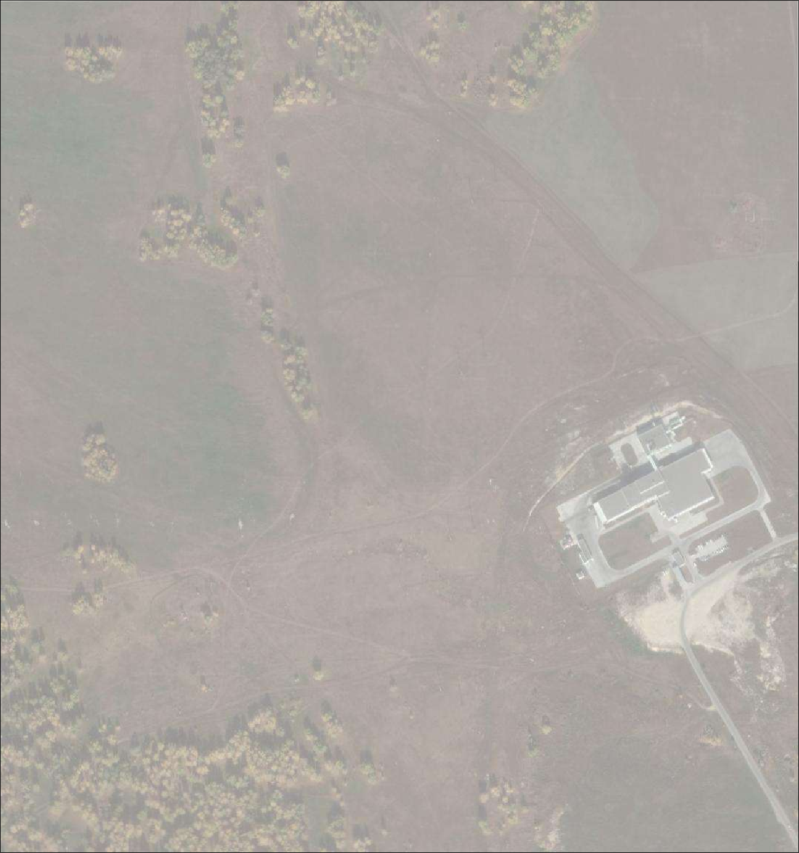№1

74:07:0202118:34
:34
74:07:0202118
1
- номер опоры
- граница публичного сервитута
- граница кадастрового деления
- граница населенного пункта, муниципального образования
- граница земельного участка, имеющегося в ЕГРН
- граница ОКС, имеющаяся в ЕГРН
- граница охранной зоны, имеющейся в ЕГРН
- кадастровый номер земельного участка, имеющегося в ЕГРН
- номер кадастрового квартала
- обозначение характерных точек границ

Cxeмa pacпoлoжeния гpaниц пyблиuнoгo cepвитyтa oбъeктa

:467
110

:114

:114

39
№139

№138

:459
Лист № 8

109 40

:3303
:430
:432

:114

108

41
№137

74:07:0702002

:3356

:459
:3427

№136

Челябинская область, Еткульский район

:114
107 42

:114
106

43
№135

:458

:432

Масштаб 1:5000

Используемые условные знаки и обозначения:

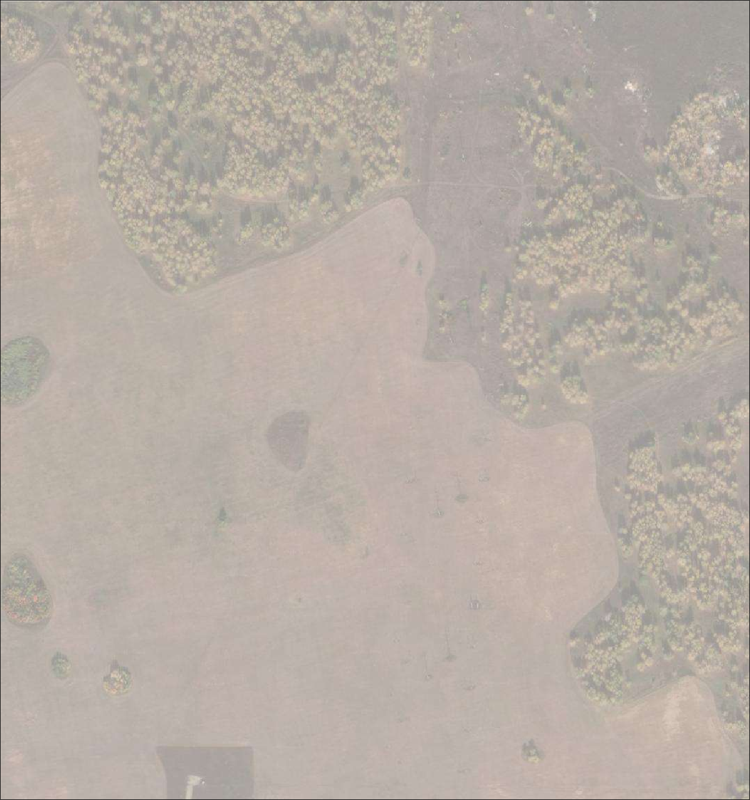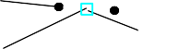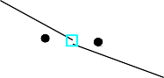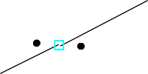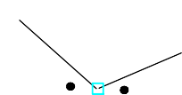№1

74:07:0202118:34
:34
74:07:0202118
1
- номер опоры
- граница публичного сервитута
- граница кадастрового деления
- граница населенного пункта, муниципального образования
- граница земельного участка, имеющегося в ЕГРН
- граница ОКС, имеющаяся в ЕГРН
- граница охранной зоны, имеющейся в ЕГРН
- кадастровый номер земельного участка, имеющегося в ЕГРН
- номер кадастрового квартала
- обозначение характерных точек границ

Cxeмa pacпoлoжeния гpaниц пyблиuнoгo cepвитyтa oбъeктa

№134
Лист № 9

105 44

:114

:459

:114

104 45
:433

№133

:458

:3427

:565

103
:114

№132
46

:461
74:07:0702002

Челябинская область, Еткульский район

:114

102

47
№131

:461

:114

101 48

:3356

№130

Масштаб 1:5000

Используемые условные знаки и обозначения:

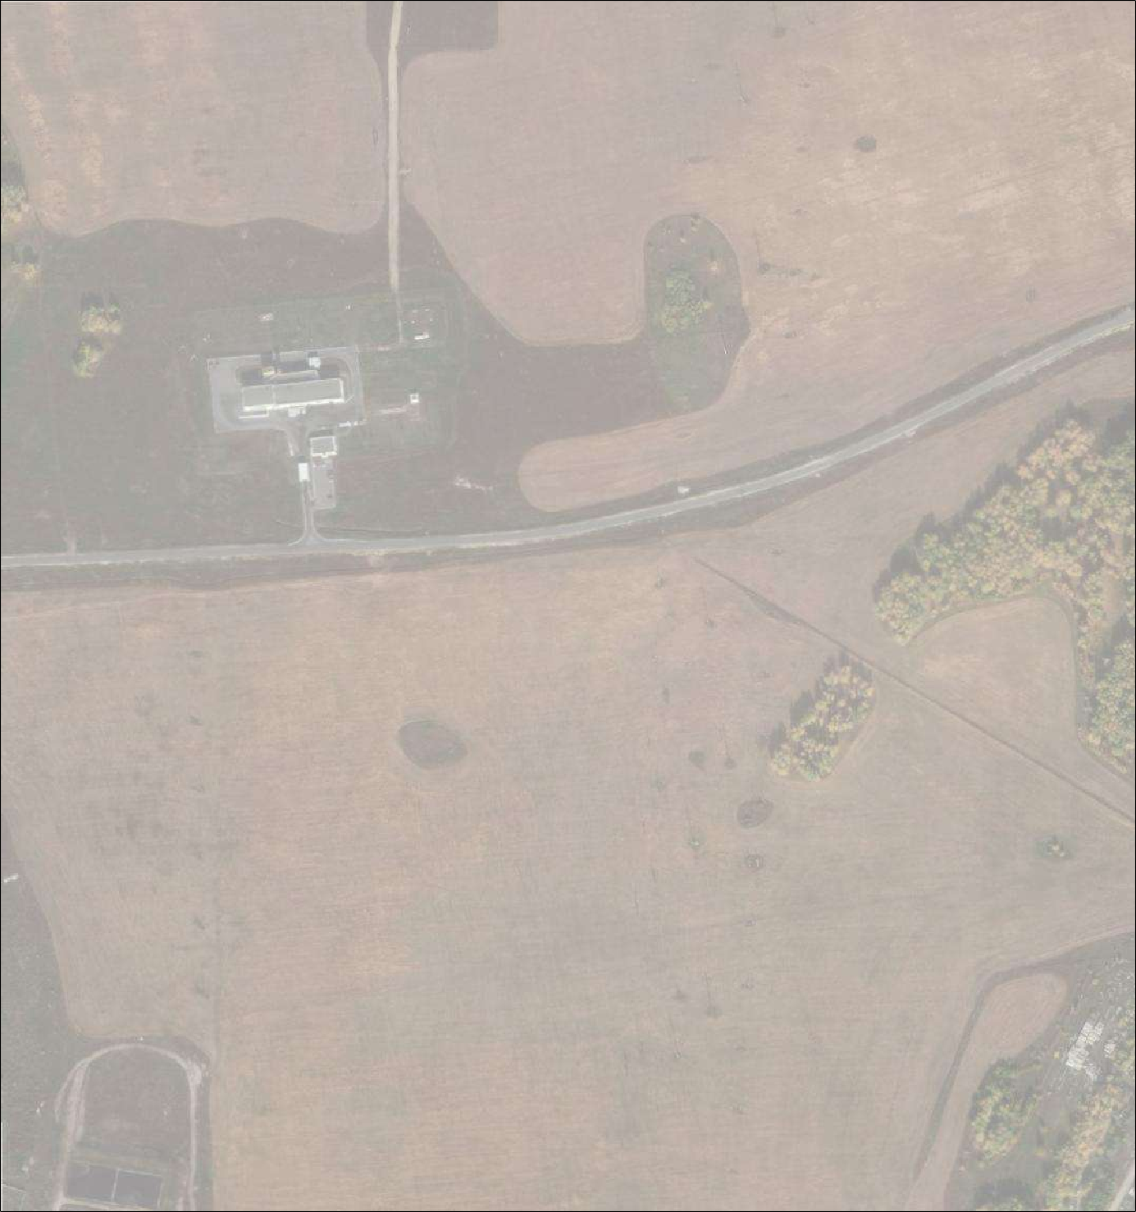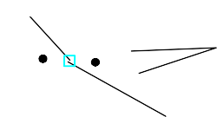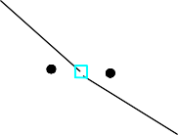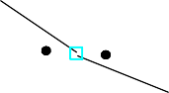№1

74:07:0202118:34
:34
74:07:0202118
1
- номер опоры
- граница публичного сервитута
- граница кадастрового деления
- граница населенного пункта, муниципального образования
- граница земельного участка, имеющегося в ЕГРН
- граница ОКС, имеющаяся в ЕГРН
- граница охранной зоны, имеющейся в ЕГРН
- кадастровый номер земельного участка, имеющегося в ЕГРН
- номер кадастрового квартала
- обозначение характерных точек границ

Cxeмa pacпoлoжeния гpaниц пyблиuнoгo cepвитyтa oбъeктa

:458

:114

100

49

№129

:461
Лист № 10

74:07:0702002

Челябинская область, Еткульский район

:461

№128

:3427 99 50
:114

:114

98

51
№127

:114

:3356

:356
:417 97
96
52
53 №126
№125

:356

:3356

:483

:478
:322
95

:128
54

:905

№124

:322 94
:128
№123
55

:266
:445
:3356

Масштаб 1:5000

Используемые условные знаки и обозначения:

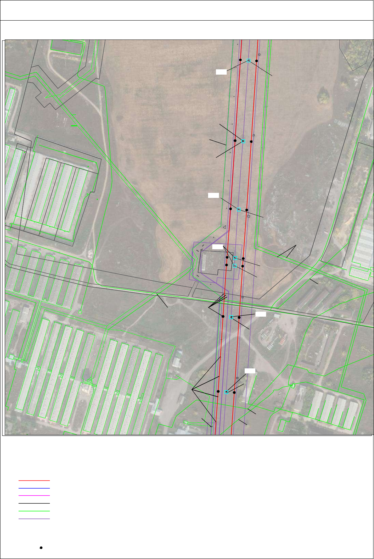
№1

74:07:0202118:34
:34
74:07:0202118
1
- номер опоры
- граница публичного сервитута
- граница кадастрового деления
- граница населенного пункта, муниципального образования
- граница земельного участка, имеющегося в ЕГРН
- граница ОКС, имеющаяся в ЕГРН
- граница охранной зоны, имеющейся в ЕГРН
- кадастровый номер земельного участка, имеющегося в ЕГРН
- номер кадастрового квартала
- обозначение характерных точек границ

Cxeмa pacпoлoжeния гpaниц пyблиuнoгo cepвитyтa oбъeктa

:905

93

:322

56
№122

Лист № 11

:3356
:128

74:07:0702002
:463(2)

:421

:498

:463(3)

:490

:322

:138

92
:128

:3356

57
№121

:465

:471

Челябинская область, Еткульский район

:431
:464

:114

91 58

:463(1)

№120
:456

:752

:457

№119
90

:114
59

:442

:347
№118
89
:114
60

Масштаб 1:5000

Используемые условные знаки и обозначения:

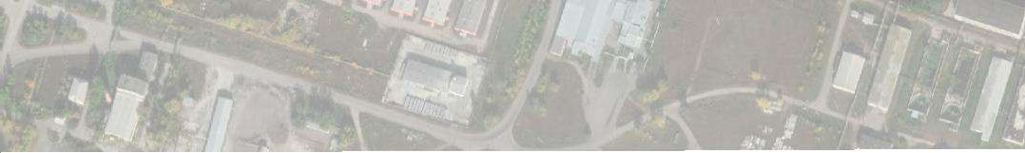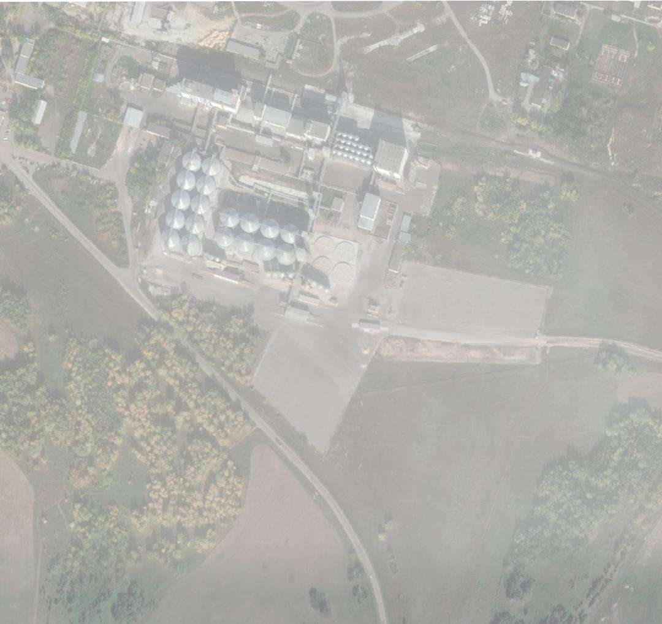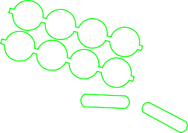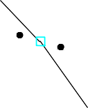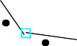№1

74:07:0202118:34
:34
74:07:0202118
1
- номер опоры
- граница публичного сервитута
- граница кадастрового деления
- граница населенного пункта, муниципального образования
- граница земельного участка, имеющегося в ЕГРН
- граница ОКС, имеющаяся в ЕГРН
- граница охранной зоны, имеющейся в ЕГРН
- кадастровый номер земельного участка, имеющегося в ЕГРН
- номер кадастрового квартала
- обозначение характерных точек границ

Cxeмa pacпoлoжeния гpaниц пyблиuнoгo cepвитyтa oбъeктa

88 :114
Лист № 12

61

№117

:321
:456

87 :114

62

74:07:0702002

:752

№116

Челябинская область, Еткульский район

№115

86 :114

63

:752

85 :114

64

№114

:456

:456

Масштаб 1:5000

Используемые условные знаки и обозначения:

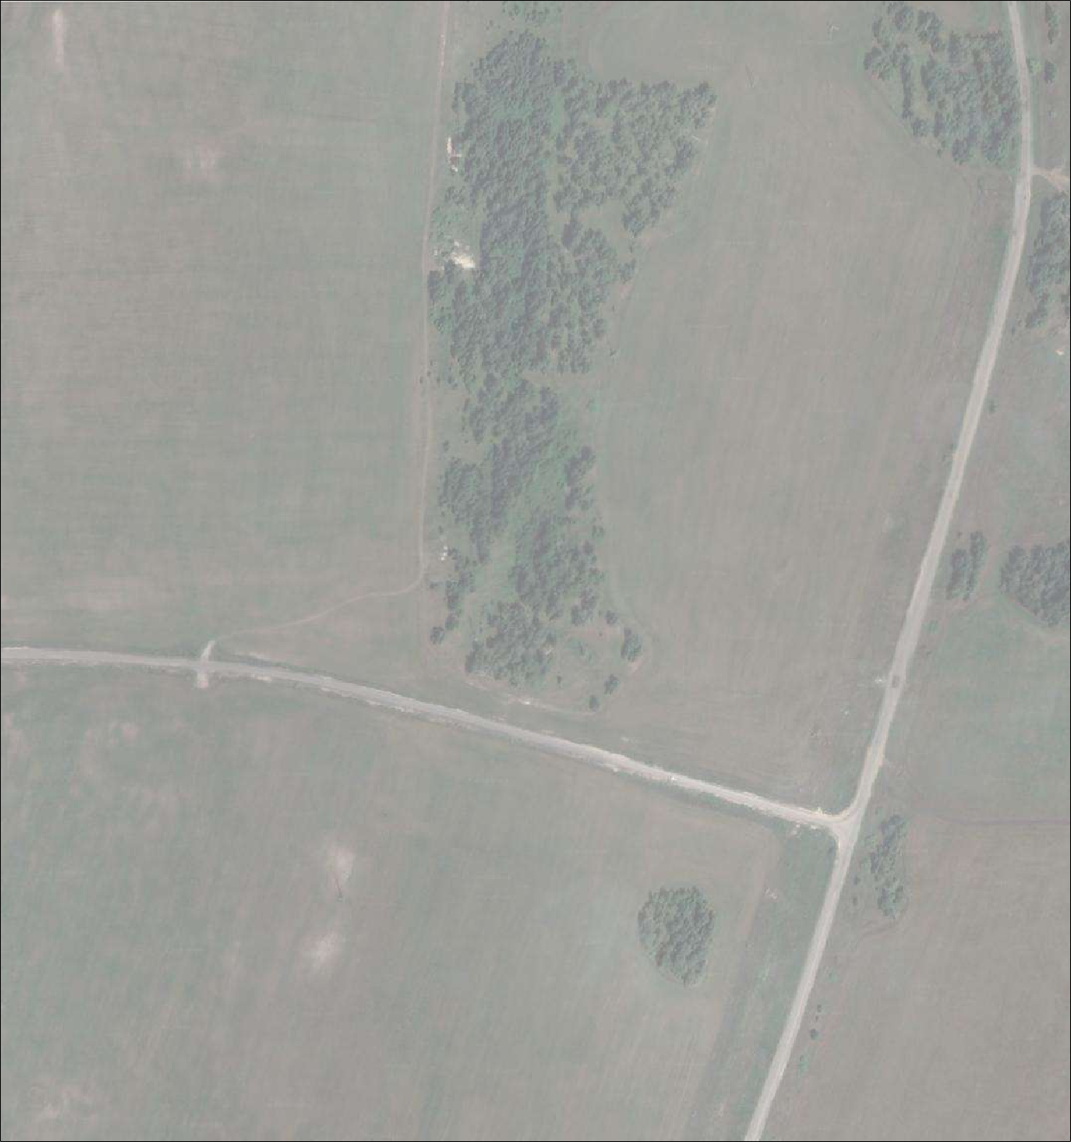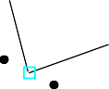№1

74:07:0202118:34
:34
74:07:0202118
1
- номер опоры
- граница публичного сервитута
- граница кадастрового деления
- граница населенного пункта, муниципального образования
- граница земельного участка, имеющегося в ЕГРН
- граница ОКС, имеющаяся в ЕГРН
- граница охранной зоны, имеющейся в ЕГРН
- кадастровый номер земельного участка, имеющегося в ЕГРН
- номер кадастрового квартала
- обозначение характерных точек границ

Cxeмa pacпoлoжeния гpaниц пyблиuнoгo cepвитyтa oбъeктa

84
:114 65

Лист № 13

№113

:752

83 :114

66

Челябинская область, Увельский район

№112

74:07:0702002

:578
82 :114

67

:456

74:21:0103003
№111

Челябинская область, Еткульский район

81 :114
№110
68

:565

:128
№109
80
Челябинская область,
Еманжелинский район

п. Красногорский

69 74:28:0307002

Масштаб 1:5000

Используемые условные знаки и обозначения:

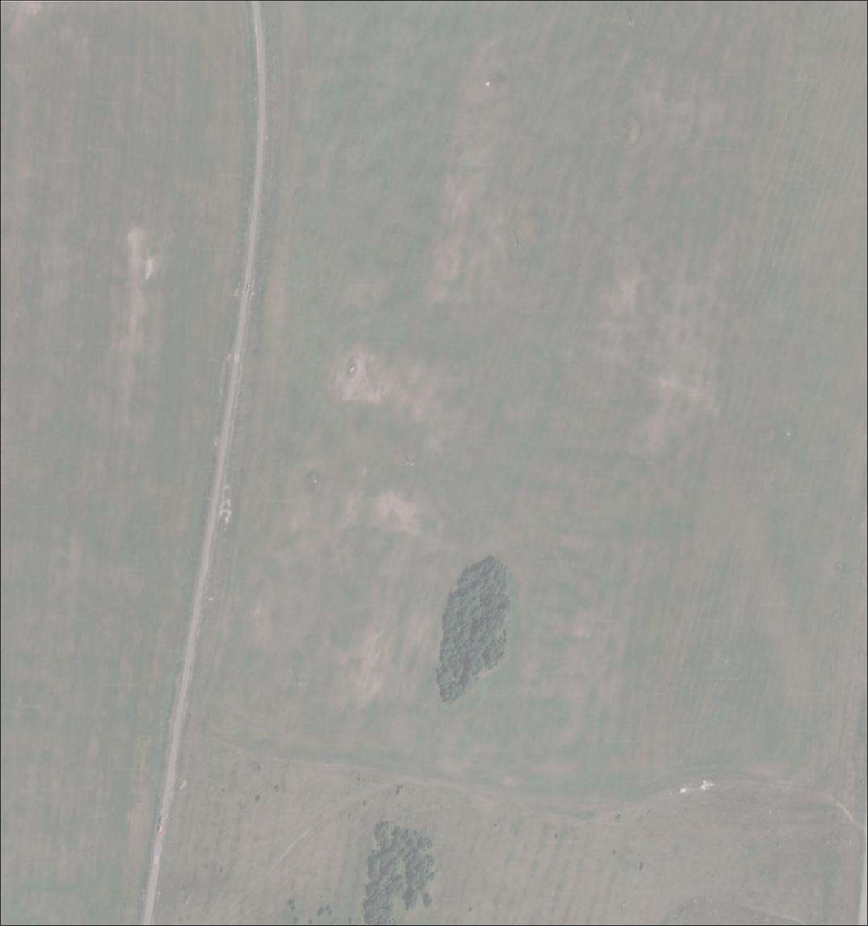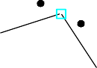№1

74:07:0202118:34
:34
74:07:0202118
1
- номер опоры
- граница публичного сервитута
- граница кадастрового деления
- граница населенного пункта, муниципального образования
- граница земельного участка, имеющегося в ЕГРН
- граница ОКС, имеющаяся в ЕГРН
- граница охранной зоны, имеющейся в ЕГРН
- кадастровый номер земельного участка, имеющегося в ЕГРН
- номер кадастрового квартала
- обозначение характерных точек границ

Cxeмa pacпoлoжeния гpaниц пyблиuнoгo cepвитyтa oбъeктa

Лист № 14

№108

:578

Челябинская область, Увельский район

79
:288 70

74:28:0307002

74:21:0103003

78
№107
71

п. Красногорский

:575

77

72

№106

76 №105

:565

Челябинская область, Еманжелинский район

73

:576

75

74

Масштаб 1:5000

Используемые условные знаки и обозначения:

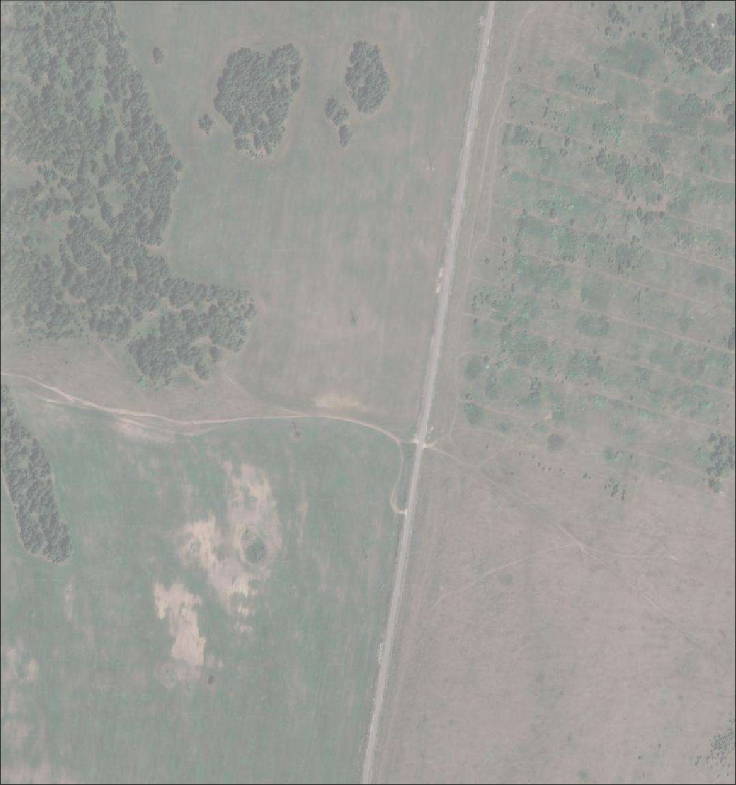№1

74:07:0202118:34
:34
74:07:0202118
1
- номер опоры
- граница публичного сервитута
- граница кадастрового деления
- граница населенного пункта, муниципального образования
- граница земельного участка, имеющегося в ЕГРН
- граница ОКС, имеющаяся в ЕГРН
- граница охранной зоны, имеющейся в ЕГРН
- кадастровый номер земельного участка, имеющегося в ЕГРН
- номер кадастрового квартала
- обозначение характерных точек границ

